Asociación de Belenistas Portuense
“Ángel Martínez”
C.I.F. G11222262 C/ Postigo, 33
Apdo. de correos 108
11500 El Puerto de Santa María
(Cadiz)
Email: abportuense@telefonica.net
http://www.telefonica.net/web2/abportuense/
Telf. 956 870 164

Estimados amigos Belenistas:

Estando próxima la celebración de la tradicional Convivencia Provincial Belenista, cuya XIV Edición tenemos el grato placer de Organizar.
Es por esto que nos gustaría contar con vuestra asistencia.
Dicha convivencia se celebrara D.M. El domingo 2 de Octubre con el siguiente programa:

- 10:00 Horas Recepción de asociaciones en la parte trasera de la Plaza de Toros (Monumento a Paquirri).
- 10:30 Horas Eucaristía en Honor de nuestro patrón San Francisco de Asís en la Iglesia Mayor Prioral presidida por el Sr. Obispo de Asidonia-Jerez, D. José Mazuelos Pérez.
- 11:30 Horas Foto Oficial escalinatas de la Iglesia Mayor Prioral.
- 12:00 a 14:00 Horas Exposición de Dioramas “Vida de Jesús” en la Capilla de la Aurora, Visitas por distintos lugares de interés de la Ciudad, Exposición de Artesanos Locales en el Auditorio San Miguel, C/ Larga.
- 13:30 Horas Reunión de Presidentes.
- 14:30 Horas Almuerzo en el Hotel Monasterio San Miguel.
- 17:00 Horas Entrega de recuerdos a las distintas asociaciones asistentes.

A efectos logísticos, ya que el aforo del comedor es limitado a 300 plazas, rogamos realicen reserva de plazas efectuando ingreso en el Nº 2086 0375 74 3300044372 de la Caja Inmaculada en la C/ Larga, 76. Indicando en la misma NOMBRE de la persona/asociación que realiza el ingreso, y en el apartado CONCEPTO “XIV Convivencia Provincial” remitiendo el Justificante de ingreso al Apdo. de correos 108, 1500 El Puerto de Santa Maria o enviando Email a la dirección abportuense@telefonica.net.
El plazo límite para las reservas de plazas será el Jueves 23 de Septiembre. El Importe de la Reserva será de 30 euros por adulto y habrá Menú especial Niños hasta 12 años 15 euros. Se respetara riguroso orden de inscripción.
Si alguna persona necesitara un menú especial (Diabéticos, Celiacos, Etc…), rogamos nos lo comuniquen.

Nicolás García, Secretario
Nota: Adjunto Menú y Mapa
A titulo informativo las visitas terminaran en el Hotel Monasterio San Miguel, por lo que se recomienda estacionar en el aparcamiento del Monasterio de la Victoria, junto a la estación de ferrocarril.

Menú:

Copa de bienvenida en los Jardines del Hotel.
Aperitivos en mesa
1º Plato Patatas con choco
2º Plata Carrillada con guarnición
Postre
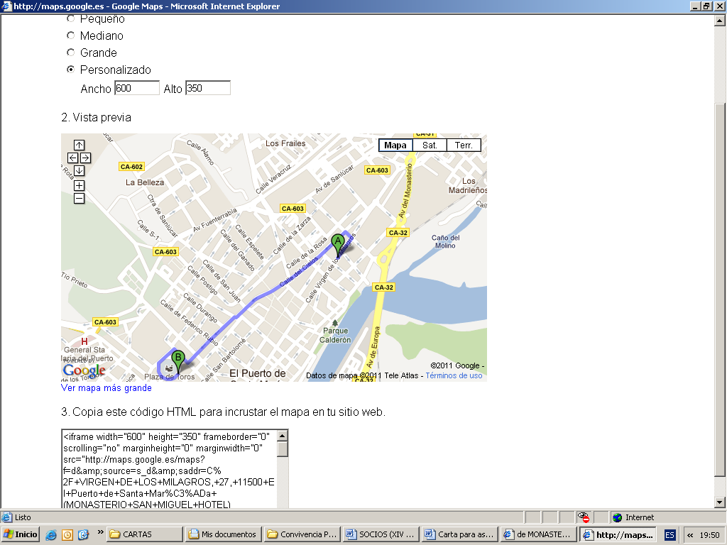
Bebidas (Cerveza, Refrescos, Vino blanco, Tinto, Agua)
Iglesia Mayor Prioral y Capilla de la Aurora
Aparcamiento Frente a estación Ferrocarril

